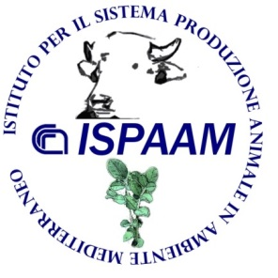
Istituto per il Sistema Produzione Animale in Ambiente Mediterraneo (ISPAAM)
Sede: Piazzale Enrico Fermi 1, 80055 Portici (NA) Tel. +39-0649932700
E-mail: istituto.sede@ispaam.cnr.it; www.ispaam.cnr.it
Sede Territoriale
Traversa La Crucca, 3 - Loc. Baldinca, 07100 - Li Punti, Sassari
Tel. +39-079-2841601; +39-079-2841602; Fax +39-079-2841699
E-mail: istituto.sezione@ispaam.cnr.it

Dichiarazione di mancata timbratura ed inserimento in ePAS per il seguente motivo:
……………………………………………………………………………………………………….

Dipendente Giorno Entrata Uscita Firma

…………………….. …………… ……:…… ...…:…… ………………. …………………….. …………… ……:…… ...…:…… ………………. …………………….. …………… ……:…… ...…:…… ………………. …………………….. …………… ……:…… ...…:…… ………………. …………………….. …………… ……:…… ...…:…… ……………….
…………………….. …………… ……:…… ...…:…… ……………….
…………………….. …………… ……:…… ...…:…… ………………. …………………….. …………… ……:…… ...…:…… ………………. …………………….. …………… ……:…… ...…:…… ………………. …………………….. …………… ……:…… ...…:…… ………………. …………………….. …………… ……:…… ...…:…… ……………….
…………………….. …………… ……:…… ...…:…… ……………….
…………………….. …………… ……:…… ...…:…… ………………. …………………….. …………… ……:…… ...…:…… ………………. …………………….. …………… ……:…… ...…:…… ……………….
…………………….. …………… ……:…… ...…:…… ……………….

Dichiarano di essere a conoscenza delle sanzioni penali cui incorre in caso di dichiarazione mendace o contenente dati non più rispondenti a verità, come previsto dagli artt. 75 – 76 del D.P.R. 28.12.2000, n. 445.

Per presa visione
Il Direttore ff
Dott. Andrea Scaloni

